Российская Федерация  Республика Бурятия  Администрация  муниципального образования  сельское поселение  «Краснопартизанское»  671401, Республика Бурятия,  село Ониноборск, улица Школьная , 6  тел. 8(30148) 24-1-35, тел/факс 24-1-35 E-mail: admkp@mail.ru | 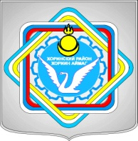 | Россин Федераци  Буряад Республика  «Краснопартизанское худоогэй поселени» гэhэн  муниципальна  байгууламжын захиргаан  671401, Буряад Республика,  Ониноборск тосхон, hургуулида гудамжа, 6  тел. 8(30148) 24-1-35, тел/факс 24-1-35  E-mail:admkp@mail.ru

РАСПОРЯЖЕНИЕ№ 5

с.Ониноборск от 01 февраля 2017 г.

В соответствии с ТК РФ отменить доплату Доржиевой С.Ю. за исполнение обязанностей главы МО СП «Краснопартизанское» с 01.02.2017 года.
Настоящее распоряжение вступает в силу со дня его подписания.

Глава муниципального образования
сельское поселение «Краснопартизанское» Ц.Д. Дондоков

